
RANGKUMAN BAHASA SUNDA
KELAS 1

Pangajaran 1
Perkenalan

Sub Tema 1
Ngenalkeung diri. (Memperkenalkan diri)

- nepangkeun nami abdi _____________________
- umur abdi _____________ taun
- alamat bumi abdi di _________________________
- sakola abdi di_______________________________
- abdi tos kelas __________________
- nami ibu abdi ___________________
- nami bapa abdi ____________________

- Ngenalkeung diri maké lagu.
- Saha nami anjeun ?
- Nami abdi _________________

Sub Tema 2
Kabiasaan sapopoé (Pembiasaan)

- Minta izin ke toilet:
“Bu, permios abdi badé ka pengker.”

- Minta izin mau berangkat ke sekolah:
“Bu, permios abdi badé mios ka sakola.”
- Minta izin mau minum:
“Bu, nuhunkeun ijin abdi badé ngaleueut.”
- Salam dalam Bahasa Sunda
- wilujeng énjing = selamat pagi
- wilujeng siang = selamat siang
- wilujeng sonten = selamat soré
- wilujeng wengi = selamat malam
- haturnuhun = terimakasih
- wilujeng angkat = selamat jalan
- wilujeng sumping = selamat datang
- hapunten = minta maaf

Pangajaran 2
Ngurus Diri Sorangan

Sub Tema 1
Ngenalkeun Huruf (aksara )

- Huruf atawa aksara vocal dina bahasa sunda aya 7 nyaéta :
a , i, u, é, o, e, eu
- conto kecap-kecap anu ngadung sora a, i, u, o nyaéta :


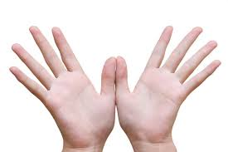



bal soca ramo


botol topi buku
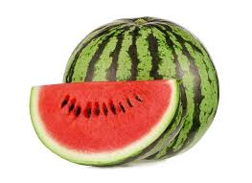
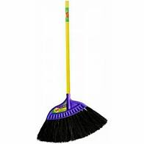


samangka sapu cau

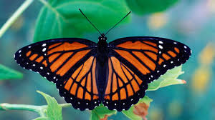
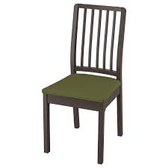
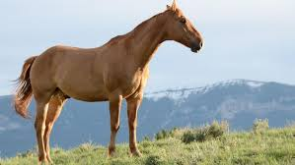

kukupu korsi kuda

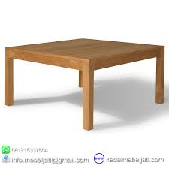
- conto kecap-kecap anu ngandung sora é

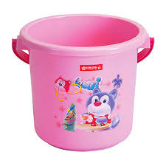

émbér méja péso
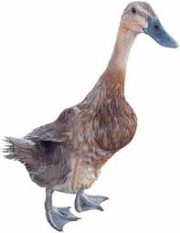
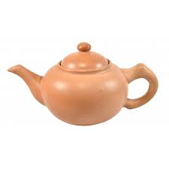
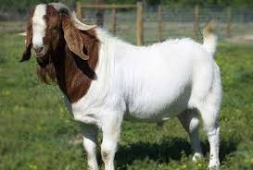

téko bébék embé
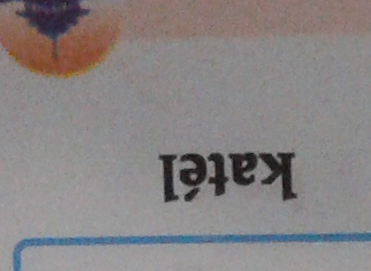
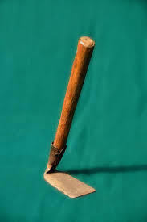
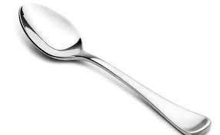

koréd séndok cabé

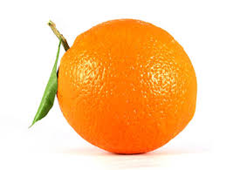
- conto kecap-kecap anu ngandung sora e

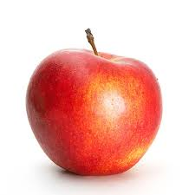

gelas jeruk apel

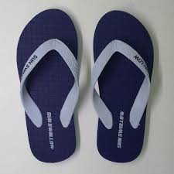
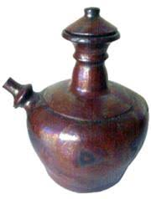
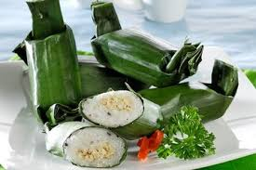

sendal kendi lemper

- conto kecap anu ngandung sora eu
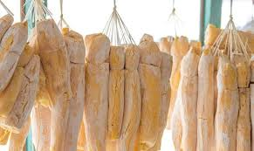
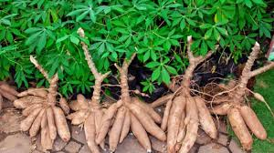
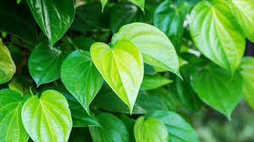

peuyeum sampeu daun seureuh
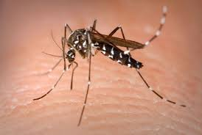
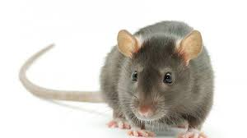


reungit beurit sireum
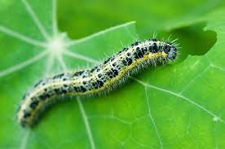
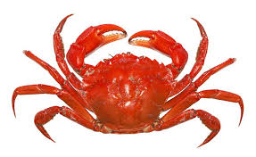

hileud laleur keuyeup

Sub Tema 2
Anggota Badan

- Kawih ngaran anggota badan
soca abdi dua
nu kénca katuhu
sampéan abdi dua
maké sapatu anyar
cepil abdi dua
ulah lepat nguping
lambey anu manis
ulah lepat ucap

panangan abdi dua
nu kénca katuhu
ulah salah rampa
bisi matak cilaka
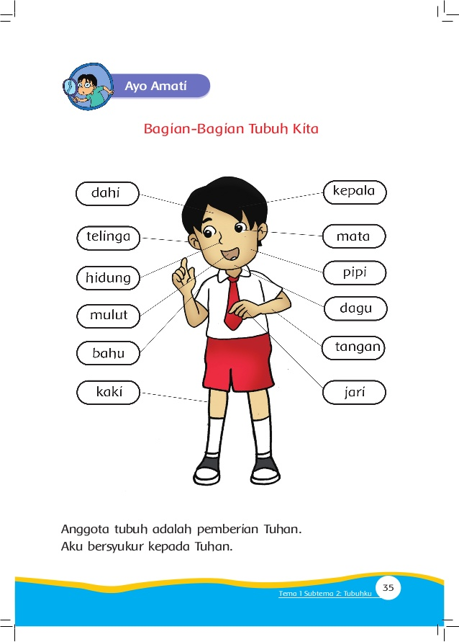
mastaka
sirah = mastaka
tarang = dahi
panon = soca
ceuli = cepil

pipi = damis
pangambung
gado = angkeut
biwir = lambey

panangan
taktak
ramo = réma
sampéan

ngaran-ngaran ramo

jariji
cinggir jajangkung
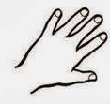
curuk

jempol

- jumlah ramo panangan aya sapuluh
- ramo nu pangalitna disebut cinggir
- ramo nu pangpondokna disebut jempol
- ramo nunpangjangkungna disebut jajangkung
- ramo nu sok dipaké nunjuk di sebut curuk
- ramo nu sok dipakéan ali ( cincin ) di sebut jariji

- Kagunaan anggota badan
- soca kanggo ningali
- cepil kanggo mirengkeun
- panangan kanggo nyepeng, kanggo nulis, kanggo dahar
- pangambung kanggo ngambung, kanggo napas
- sampéan kanggo jalan, lulumpat, najong bal
- létah kanggo ngecap rasa (amis, asin , pait, lada, aseum.

- Ngarawat anggota badan.
- sangkan urang séhat urang kudu ngarawat anggota badan
- isuk jeung soré kudu mandi maké sabun
- kuku nu panjang kudu dipotong
- ngosok waos maké sikat sareng odol
- maké baju kudu nu beresih

- Lengkepan kalimah di handap ieu saluyu sareng kawih di luhur!
- soca abdi aya dua
- nu kénca sareng katuhu
- sampéan abdi dua maké _______________ anyar.
- cepil abdi dua ulah lepat ____________________
- lambey anu manis ulah lepat __________________
Pangajaran 3
Karesep

Sub Tema 1:
Ngaregepkeun wacana

miara japati
mida boga japati
japatina loba pisan
japatina aya sapuluh
ramé disarada dina kandangna
kur wok-wok , kur wok-wok
éta japati diparaban paré jeung jagong
mida getén pisan miarana
saban isuk sok diparab
japati tambah betaheun jeung tambah galedé.

- Sora sasatoan
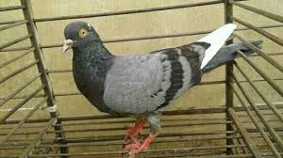
- sora japati kur wok- wok

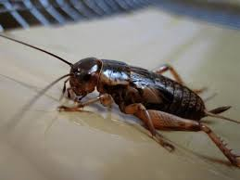
- sora jangkrik krik- krik- krik

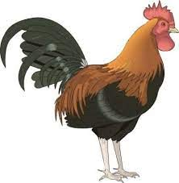
- sora hayam jago kongkorongok

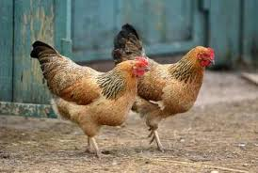

- sora hayam bikang keketok/ kokotak
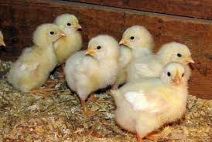

- sora anak hayam ciak- ciak
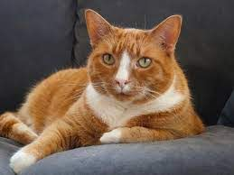

- sora ucing éong-éongan

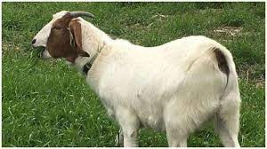
- sora embé ngabérélé ( embé- embé )

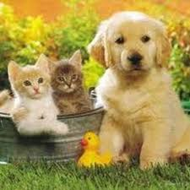

- anjing ngagogog

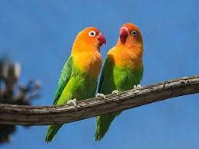

- sora manuk récét

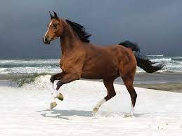
- sora kuda ngahiem

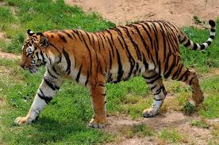

- sora maung ngagaur

Sub Tema 2

Huruf ( aksara ) konsonan nyaéta :
b, c, d, f, g, h, j, k, l, m, n, p, q, r, s, t, v, w, x, y, z
conto kecap / kata anu ngandung konsonan, vokal :
- bapa maké konsonan ( b, p ) vokal ( a )
- soca maké konsonan ( s , c ) vokal ( o, a )
- méja maké konsonan ( m, j ) vokal ( è, a )
- sapatu maké konsonan ( s,p,t ) vokal (a, u )
- kaléci maké konsonan ( k,l,c ) vokal (a, è,i )
- japati maké konsonan (_________ ) vokal ( __________)
- masak maké konsonan (_________) vokal ( _________)

- Nyusun aksara
Contona :
- m – a – j – é méja
- t – i – j - a – p – a japati
- p – a – s – a – u – t ____________
- k – o – l –a – s –a _______________

- Conto kecap anu ngandung konsonan y,g, j, k, ng, ny
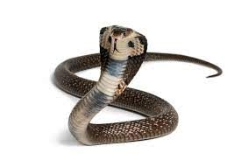
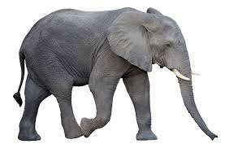
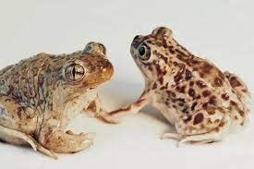

oray gajah bangkong
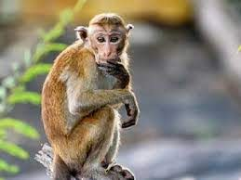
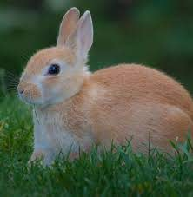

maung monyét kelenci

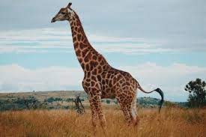
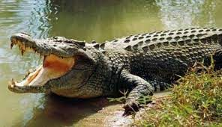
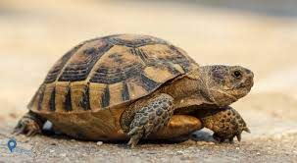

jarapah buhaya kuya
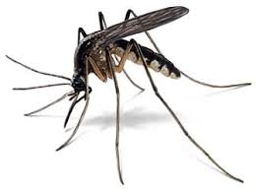
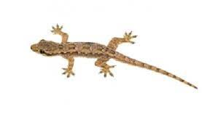

ucing cak-cak reungit

- Nyeraikeun kecap (Menceraikan kata )
- manuk = ma - nuk
- sapéda = sa – pé – da
- gagak = ……………………….
- sapatu = ………………………
- sawo = ………………………
- oray = ………………………

- Nyusun kecap (Menyusun kata )
- boga – santo – manuk
- ______________________________
- mésér – réza – sapatu
- ______________________________
- diajar – maca – andi
- ______________________________
- poé – salasa – ayeuna
- ____________________________

